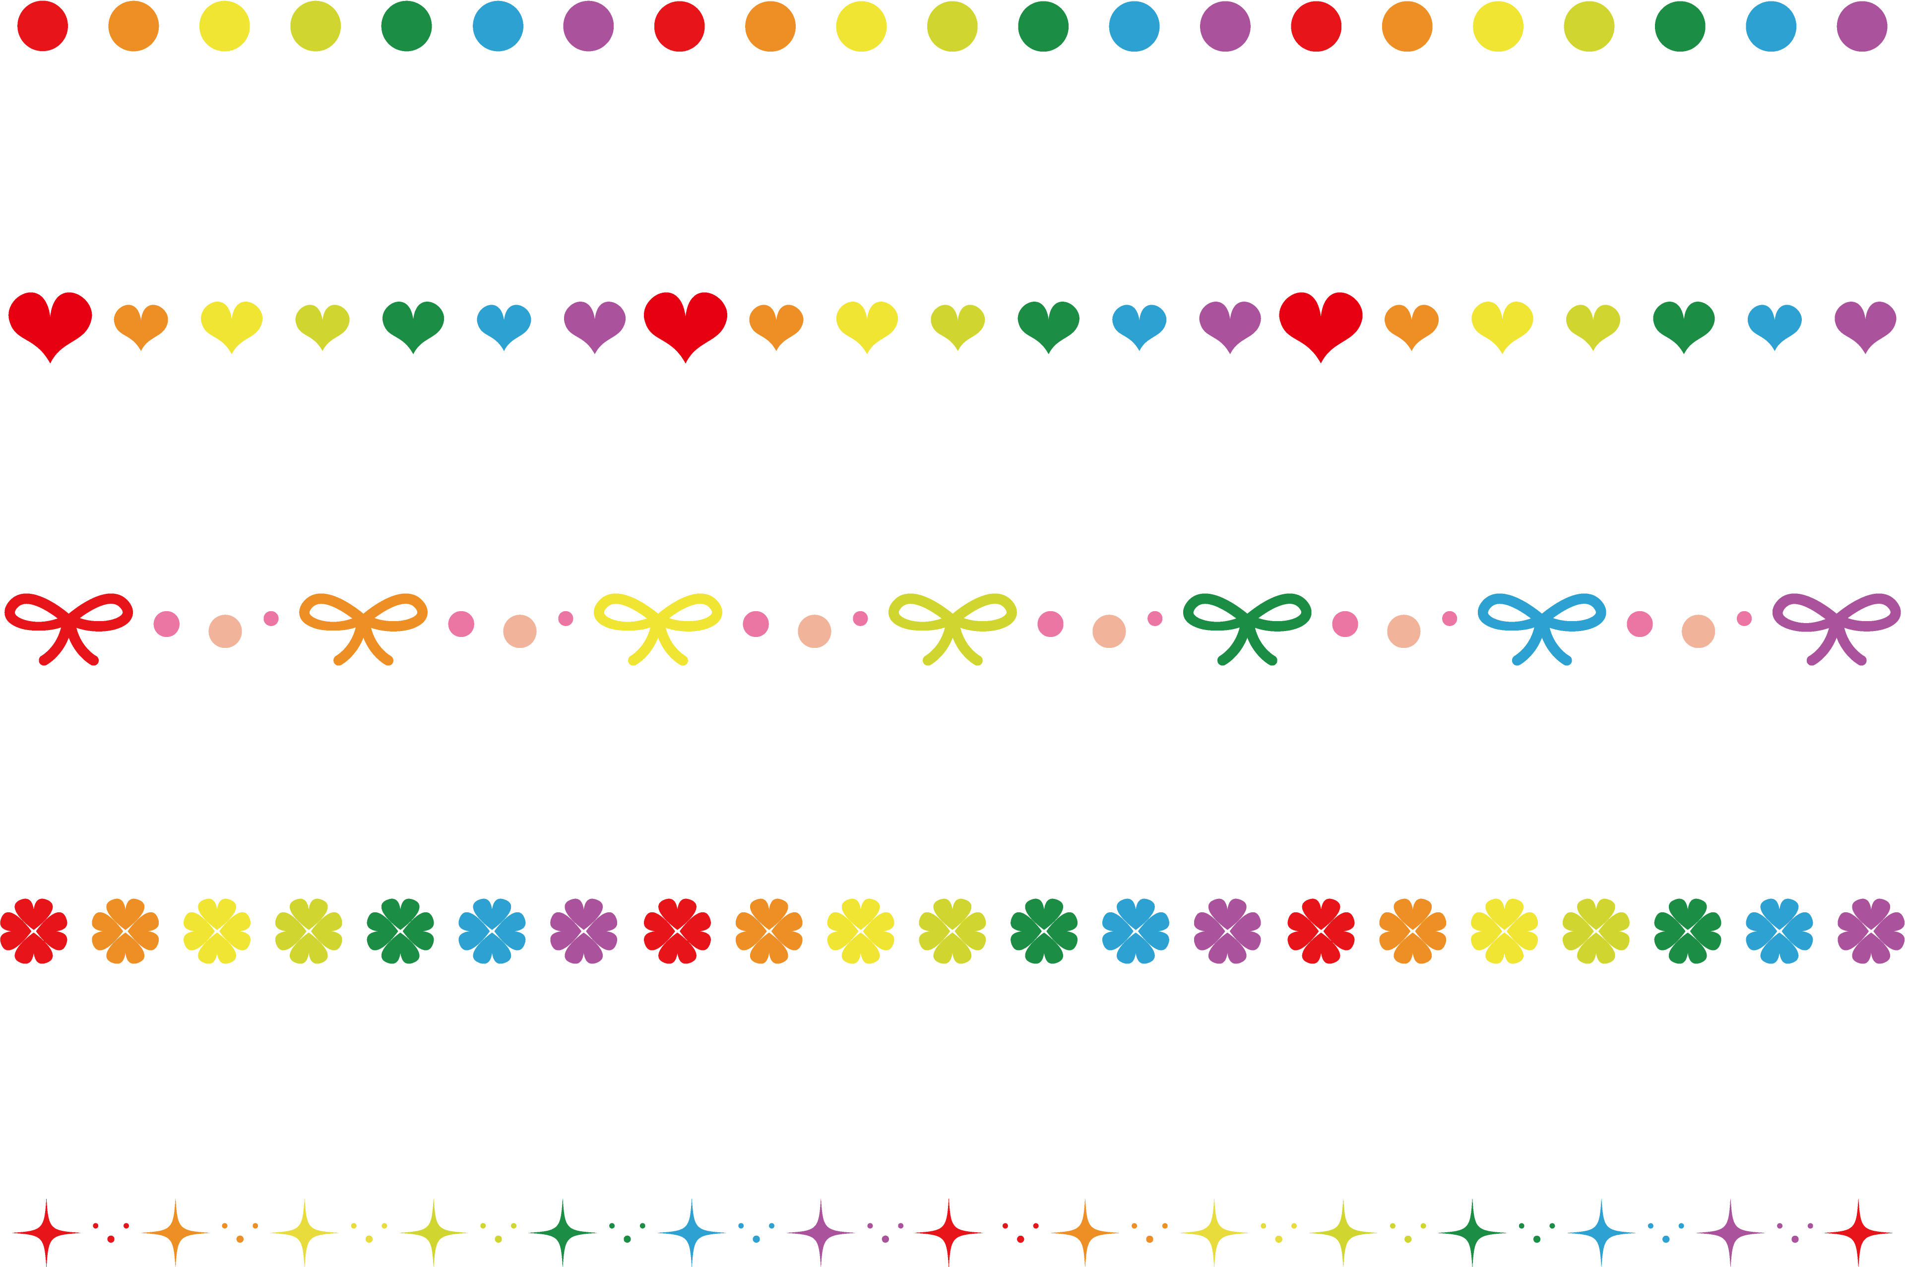
豊津第一小学校
第1学年 学年だより
2017. 4. １０ (月) No.３

カラフル

７日は、素敵な入学式となりました。1年生になった子どもたちは、学校で、持ち物の出し入れやロッカー・下足・トイレの使い方などを学習しています。これから、鉛筆の持ち方を学習し、運筆練習など基本的な学習も始めていきます。授業中はいすに座っての作業が多く、長時間座ることに慣れていない子どもたちにとっては大変です。お家では学校であった出来事をゆっくり聞いていただき、夜は早めに休むようにして、心と体を休めてあげてください。
当面の予定
日 | 学習予定 | 持ってくる物 | 下校時間
12日（水） | ・新入生を迎える会8:30～  ・えんぴつのもち方確認  ・線書き練習、ひらがな  ・もってきた物の名前調べ  ・机の中、お道具箱の整理の  仕方 | ・書写の教科書・せいかつたんけんブック  (学校保管にします)  ・国語の教科書  ・国語のノート(預かります)  ・粘土板、粘土ケース、へら | 11：３0
13日(木) | ・なかまづくり（算）  ・体操服の着替えの練習  ・名前、線書き練習、ひらがな | ・算数の教科書、算数のノート  ・生活の教科書  ・国語の教科書 | 1２：０0
14日（金） | ・なかまづくり（算）  ・春みつけ  ・ひらがな（参観） | ・算数の教科書、算数のノート  ・生活の教科書  ・国語の教科書、国語のノート  ・算数ブロック、計算カード(お道具箱保管) | 1２：２０
17日（月） | ・なかまづくり（算）  ・なかよしカードかき  ・ひらがな  ・給食開始 | ・月曜セット（上靴、体操服・給食エプロン）  ・国語の教科書、国語のノート  ・算数の教科書、算数のノート | １３：２０
お知らせとお願い

★書写の教科書、せいかつたんけんブックは学校に置いておきます。
★学習したひらがなのプリントを宿題に出します。お家でも見てあげてください。宿題プリントは、次の日に連絡袋に入れて持って来てください。（1４日(金)から配布予定です。）
★きれいな字を書くために一番大切なことは、正しい鉛筆の持ち方です。鉛筆を正しく持ち筆圧のあるしっかりした線を書くことが全ての基本になります。お家の方でも鉛筆が正しくもてるように声かけをお願いします。1２日(水)に“鉛筆の持ち方”プリントを持ち帰らせます。よく見えるところに貼ってご活用ください。

【月曜セット】
上靴、体操服、給食エプロンは、手さげ袋に入れてひとまとめにし、月曜日に持ってきて一週間置き、金曜日に持って帰ります。（体操服の汚れがひどい時には、一週間の途中で持ち帰ることもあります。）

★４月１4日(金)は、3時間目(１０：４５～１１：３０)が参観、4時間目が懇談会になっています。
懇談会の間、子どもたちは多目的室でビデオ鑑賞をしていますので、下校は12：20頃になります。懇談会の後、お子様と一緒にお帰りください。
★給食のゴミ袋に使いますので家にあれば、持ち手のついたスーパーの袋を３枚持たせてください。よろしくお願いします。それ以上ご家庭にある場合は、お持ちいただけると嬉しいです。
★だんだん暖かい日が多くなってきています。小学校では、お茶などは用意していないため、給食の牛乳しか水分をとる機会がありません。長時間水分を取らずにいると、のどが渇いたり、気分が悪くなったりすることがありますので、できるだけ、ご家庭でお茶を用意していただき、水筒に入れて持たせてください。必ず記名をお願いします。
★後日、時間割表を配布します。ご家庭で、お子さんと一緒に時間割表を見ながら次の日の学習の準備をする習慣をつけてくださるようご協力お願いします。
★ミマモルメを申し込まれた方はご家庭での登録と
なります。ご確認をお願いします。
★交通安全ワッペンを着用させてください。ランドセルでも構いません。

